ỦY BAN NHÂN DÂN QUẬN 2 | ĐỀ KIỂM TRA HỌC KỲ II-Năm học 2016-2017
PHÒNG GIÁO DỤC VÀ ĐÀO TẠO | MÔN: VAÄT LYÙù 6
 | Thời gian làm bài: 45 phút
 | (Không kể thời gian phát đề)

Câu1: (2.0 điểm) Nêu đặc điểm sự nở vì nhiệt của chất lỏng?
Áp dụng: Hãy cho biết vì sao khi nấu nước ta không nên đổ nước đầy ấm?
Câu2 : (1.0 điểm) Khi lắp đặt máy lạnh trong một căn phòng, vì sao người ta không đặt nó ở sát dưới sàn phòng mà thường đặt trên cao gần sát với trần phòng?
Câu3: (2.5 điểm) Hãy cho biết công dụng của nhiệt kế? Các nhiệt kế thường dùng, hoạt động dựa trên hiện tượng vật lý nào? Kể tên hai loại nhiệt kế thông dụng mà em đã học? Cho biết công dụng của hai loại nhiệt kế đó? Thân nhiệt của một người bình thường là 37⁰C. Trong nhiệt giai Fahrenheit, nhiệt độ này là bao nhiêu?
Câu 4: (1.5 điểm) Thế nào là sự nóng chảy, sự đông đặc? Phần lớn các chất khi nóng chảy (hay đông đặc) nhiệt độ của chúng như thế nào?
Câu 5: (3.0 điểm) Hình vẽ sau là đường biểu diễn sự thay đổi nhiệt độ theo thời gian của một chất ở thể rắn
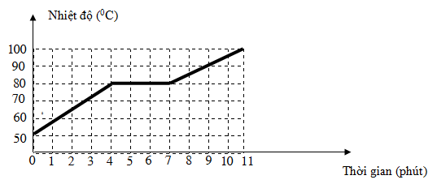
a) Đường biểu diễn này là của chất gì? Vì sao?
b) Từ phút 0 đến phút thứ 4, nhiệt độ của chất này như thế nào? Chất ở thể gì?
c) Để đưa nhiệt độ chất này từ 50⁰C tới nhiệt độ nóng chảy thì mất bao nhiêu phút? Trong thời gian nóng chảy nhiệt độ chất như thế nào?
---- Heát ----

ỦY BAN NHÂN DÂN QUẬN 2 | HƯỚNG DẪN CHẤM
PHÒNG GIÁO DỤC VÀ ĐÀO TẠO | ĐỀ KIỂM TRA HỌC KỲ II
 | Năm học 2016-2017
 | MÔN : VAÄT LYÙù 6

Caâu 1:
Nêu đúng 2 đặc điểm 0.75 điểm x2
Giải thích đúng 0.5 điểm

Caâu 2;
Giải thích đúng 1.0 điểm

Caâu 3:
Nêu đúng công dụng 0. 5 điểm
Nêu đúng hiện tượng vật lý 0. 5 điểm
Nêu đúng 2 loại nhiệt kế 0.25 điểm x2
Nêu đúng 2 công dụng 0.25 điểm x2
Đổi đúng 0.5 điểm

Caâu 4:
Nêu đúng 3 ý 0.5 điểm x3

Caâu 5:
a) Nêu đúng 2 ý 0.5 điểm x2
b) Nêu đúng 2 ý 0.5 điểm x2
c) Nêu đúng 2 ý 0.5 điểm x2

